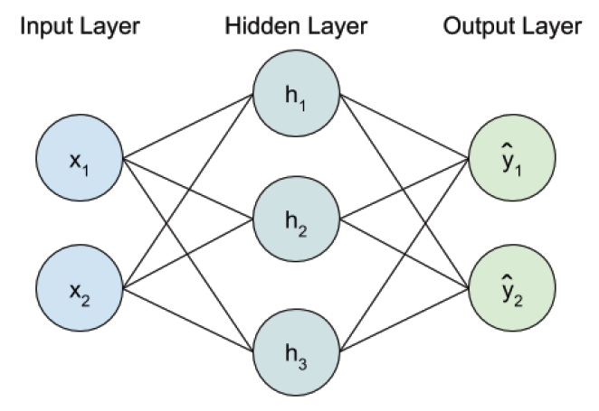 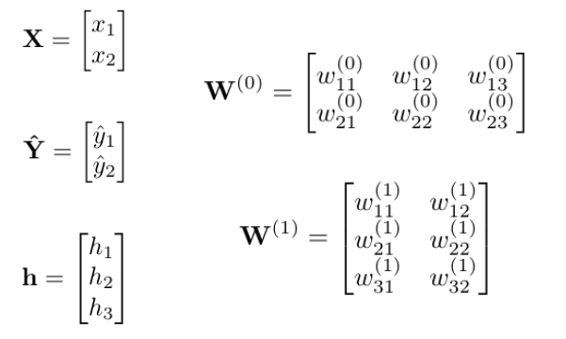

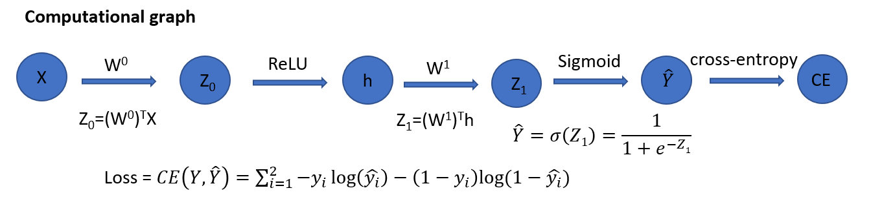

**前向传播过程**：

维度：X—2x1；—2x1；W0—2x3；W1—3x2；h—3x1

$Z_{0}={(W^{0})}^{T}X=\left[\begin{matrix}W_{11}^{0} & W_{21}^{0} \\ W_{12}^{0} & W_{22}^{0} \\ W_{13}^{0} & W_{23}^{0}\end{matrix}\right]\left[\begin{matrix}x_{1} \\ x_{2}\end{matrix}\right]=\left[\begin{matrix}W_{11}^{0}x_{1}+W_{21}^{0}x_{2} \\ W_{12}^{0}x_{1}+W_{22}^{0}x_{2} \\ W_{13}^{0}x_{1}+W_{23}^{0}x_{2}\end{matrix}\right]$，维度：3x1。补充：Z0是X通过矩阵相乘对来的，这里可以有 $\frac{∂Z_{0}}{∂X}={(W^{0})}^{T}$，这个结果矩阵成为Jacobina matrix，它是Z0的每一项对X的每一项进行求导，所以Z0有3个占3行，X有2个占两列，求导结果就是 ${(W^{0})}^{T}$

$h=ReLU\left(Z_{0}\right)=max⁡(0,Z_{0})$，维度：3x1

$Z_{1}={(W^{1})}^{T}h=\left[\begin{matrix}W_{11}^{1} & W_{21}^{1} & W_{31}^{1} \\ W_{12}^{1} & W_{22}^{1} & W_{32}^{1}\end{matrix}\right]\left[\begin{matrix}h_{1} \\ h_{2} \\ h_{3}\end{matrix}\right]=\left[\begin{matrix}W_{11}^{1}h_{1}+W_{21}^{1}h_{2}+W_{31}^{1}h_{3} \\ W_{12}^{1}h_{1}+W_{22}^{1}h_{2}+W_{32}^{1}h_{3}\end{matrix}\right]$，维度：2x1

$\hat{Y}=σ\left(Z_{1}\right)=\frac{1}{1+e^{{-Z}_{1}}}=\left[\begin{matrix}\frac{1}{1+e^{-(W_{11}^{1}h_{1}+W_{21}^{1}h_{2}+W_{31}^{1}h_{3})}} \\ \frac{1}{1+e^{{-(W}_{12}^{1}h_{1}+W_{22}^{1}h_{2}+W_{32}^{1}h_{3})}}\end{matrix}\right]$，维度：2x1

$L=CE\left(Y, \hat{Y}\right)=\sum_{i=1}^{2}{-y_{i}\log\left(\hat{y_{i}}\right)-\left(1-y_{i}\right)log⁡(1-\hat{y_{i}})}$，维度：1x1

**反向传播过程（链式法则）**：

$\frac{∂L}{∂\hat{Y}}=\left[\begin{matrix}\frac{∂L}{∂\hat{y_{1}}} \\ \frac{∂L}{∂\hat{y_{2}}}\end{matrix}\right]=\left[\begin{matrix}\frac{-y_{1}}{\hat{y_{1}}}+\frac{1-y_{1}}{1-\hat{y_{1}}} \\ \frac{-y_{2}}{\hat{y_{2}}}+\frac{1-y_{2}}{1-\hat{y_{2}}}\end{matrix}\right]$，维度：究竟是2x1还是1x2？按照标量对矢量的求导，理论上返回的结果应该是矢量的转置，如2x1转化成1x2。但是CS231n又说向量梯度的维度应该与原始向量的维度一致，所以这里应该是2x1？**2x1更准确，因为这里维度一致的话，梯度每一项的值就是用来表示对应原始向量值对输出的变化影响程度有多大。**

$\frac{∂L}{∂W^{1}}=\frac{∂L}{∂\hat{Y}}\frac{∂\hat{Y}}{∂W^{1}}=\left[\begin{matrix}\frac{-y_{1}}{\hat{y_{1}}}+\frac{1-y_{1}}{1-\hat{y_{1}}} \\ \frac{-y_{2}}{\hat{y_{2}}}+\frac{1-y_{2}}{1-\hat{y_{2}}}\end{matrix}\right]\frac{∂\hat{Y}}{∂W^{1}}$，维度：3x2

其中， $\frac{∂\hat{Y}}{∂W^{1}}=\left[\begin{matrix}\frac{∂\hat{Y}}{∂W_{11}^{1}} & \frac{∂\hat{Y}}{∂W_{12}^{1}} \\ \frac{∂\hat{Y}}{∂W_{21}^{1}} & \frac{∂\hat{Y}}{∂W_{22}^{1}} \\ \frac{∂\hat{Y}}{∂W_{31}^{1}} & \frac{∂\hat{Y}}{∂W_{32}^{1}}\end{matrix}\right]=\left[\begin{matrix}\left[\begin{matrix}\frac{∂\hat{y_{1}}}{∂W_{11}^{1}} \\ \frac{∂\hat{y_{2}}}{∂W_{11}^{1}}\end{matrix}\right] & \left[\begin{matrix}\frac{∂\hat{y_{1}}}{∂W_{12}^{1}} \\ \frac{∂\hat{y_{2}}}{∂W_{12}^{1}}\end{matrix}\right] \\ \left[\begin{matrix}\frac{∂\hat{y_{1}}}{∂W_{21}^{1}} \\ \frac{∂\hat{y_{2}}}{∂W_{21}^{1}}\end{matrix}\right] & \left[\begin{matrix}\frac{∂\hat{y_{1}}}{∂W_{22}^{1}} \\ \frac{∂\hat{y_{2}}}{∂W_{22}^{1}}\end{matrix}\right] \\ \left[\begin{matrix}\frac{∂\hat{y_{1}}}{∂W_{31}^{1}} \\ \frac{∂\hat{y_{2}}}{∂W_{31}^{1}}\end{matrix}\right] & \left[\begin{matrix}\frac{∂\hat{y_{1}}}{∂W_{32}^{1}} \\ \frac{∂\hat{y_{2}}}{∂W_{32}^{1}}\end{matrix}\right]\end{matrix}\right]=\left[\begin{matrix}\left[\begin{matrix}\frac{∂σ(z_{1})}{∂W_{11}^{1}} \\ \frac{∂σ(z_{2})}{∂W_{11}^{1}}\end{matrix}\right] & \left[\begin{matrix}\frac{∂σ(z_{1})}{∂W_{12}^{1}} \\ \frac{∂σ(z_{2})}{∂W_{12}^{1}}\end{matrix}\right] \\ \left[\begin{matrix}\frac{∂σ(z_{1})}{∂W_{21}^{1}} \\ \frac{∂σ(z_{2})}{∂W_{21}^{1}}\end{matrix}\right] & \left[\begin{matrix}\frac{∂σ(z_{1})}{∂W_{22}^{1}} \\ \frac{∂σ(z_{2})}{∂W_{22}^{1}}\end{matrix}\right] \\ \left[\begin{matrix}\frac{∂σ(z_{1})}{∂W_{31}^{1}} \\ \frac{∂σ(z_{2})}{∂W_{31}^{1}}\end{matrix}\right] & \left[\begin{matrix}\frac{∂σ(z_{1})}{∂W_{32}^{1}} \\ \frac{∂σ(z_{2})}{∂W_{32}^{1}}\end{matrix}\right]\end{matrix}\right]$

把 $Z_{1}=\left[\begin{matrix}z_{1} \\ z_{2}\end{matrix}\right]=\left[\begin{matrix}W_{11}^{1}h_{1}+W_{21}^{1}h_{2}+W_{31}^{1}h_{3} \\ W_{12}^{1}h_{1}+W_{22}^{1}h_{2}+W_{32}^{1}h_{3}\end{matrix}\right]$ 带入上式求导，得到

$\frac{∂\hat{Y}}{∂W^{1}}=\left[\begin{matrix}\left[\begin{matrix}σ(z_{1})(1-σ\left(z_{1}\right))h_{1} \\ 0\end{matrix}\right] & \left[\begin{matrix}0 \\ σ(z_{2})(1-σ\left(z_{2}\right))h_{1}\end{matrix}\right] \\ \left[\begin{matrix}σ(z_{1})(1-σ\left(z_{1}\right))h_{2} \\ 0\end{matrix}\right] & \left[\begin{matrix}0 \\ σ(z_{2})(1-σ\left(z_{2}\right))h_{2}\end{matrix}\right] \\ \left[\begin{matrix}σ(z_{1})(1-σ\left(z_{1}\right))h_{3} \\ 0\end{matrix}\right] & \left[\begin{matrix}0 \\ σ(z_{2})(1-σ\left(z_{2}\right))h_{3}\end{matrix}\right]\end{matrix}\right]$，维度3x2x2。 $\frac{∂L}{∂\hat{Y}}$ 的维度为2x1，为了跟 $\frac{∂\hat{Y}}{∂W^{1}}$ 相乘把第三维去掉，这里只能理解为向量内积。所以，如下有

$$\frac{∂L}{∂W^{1}}=\frac{∂L}{∂\hat{Y}}\frac{∂\hat{Y}}{∂W^{1}}=\left[\begin{matrix}\left[\begin{matrix}\frac{∂L}{∂\hat{y_{1}}} & \frac{∂L}{∂\hat{y_{2}}}\end{matrix}\right]\left[\begin{matrix}σ\left(z_{1}\right)\left(1-σ\left(z_{1}\right)\right)h_{1} \\ 0\end{matrix}\right] & \left[\begin{matrix}\frac{∂L}{∂\hat{y_{1}}} & \frac{∂L}{∂\hat{y_{2}}}\end{matrix}\right]\left[\begin{matrix}0 \\ σ\left(z_{2}\right)\left(1-σ\left(z_{2}\right)\right)h_{1}\end{matrix}\right] \\ \left[\begin{matrix}\frac{∂L}{∂\hat{y_{1}}} & \frac{∂L}{∂\hat{y_{2}}}\end{matrix}\right]\left[\begin{matrix}σ\left(z_{1}\right)\left(1-σ\left(z_{1}\right)\right)h_{2} \\ 0\end{matrix}\right] & \left[\begin{matrix}\frac{∂L}{∂\hat{y_{1}}} & \frac{∂L}{∂\hat{y_{2}}}\end{matrix}\right]\left[\begin{matrix}0 \\ σ\left(z_{2}\right)\left(1-σ\left(z_{2}\right)\right)h_{2}\end{matrix}\right] \\ \left[\begin{matrix}\frac{∂L}{∂\hat{y_{1}}} & \frac{∂L}{∂\hat{y_{2}}}\end{matrix}\right]\left[\begin{matrix}σ\left(z_{1}\right)\left(1-σ\left(z_{1}\right)\right)h_{3} \\ 0\end{matrix}\right] & \left[\begin{matrix}\frac{∂L}{∂\hat{y_{1}}} & \frac{∂L}{∂\hat{y_{2}}}\end{matrix}\right]\left[\begin{matrix}0 \\ σ\left(z_{2}\right)\left(1-σ\left(z_{2}\right)\right)h_{3}\end{matrix}\right]\end{matrix}\right]=\left[\begin{matrix}σ\left(z_{1}\right)\left(1-σ\left(z_{1}\right)\right)h_{1}\frac{∂L}{∂\hat{y_{1}}} & σ\left(z_{2}\right)\left(1-σ\left(z_{2}\right)\right)h_{1}\frac{∂L}{∂\hat{y_{2}}} \\ σ\left(z_{1}\right)\left(1-σ\left(z_{1}\right)\right)h_{2}\frac{∂L}{∂\hat{y_{1}}} & σ\left(z_{2}\right)\left(1-σ\left(z_{2}\right)\right)h_{2}\frac{∂L}{∂\hat{y_{2}}} \\ σ\left(z_{1}\right)\left(1-σ\left(z_{1}\right)\right)h_{3}\frac{∂L}{∂\hat{y_{1}}} & σ\left(z_{2}\right)\left(1-σ\left(z_{2}\right)\right)h_{3}\frac{∂L}{∂\hat{y_{2}}}\end{matrix}\right]$$

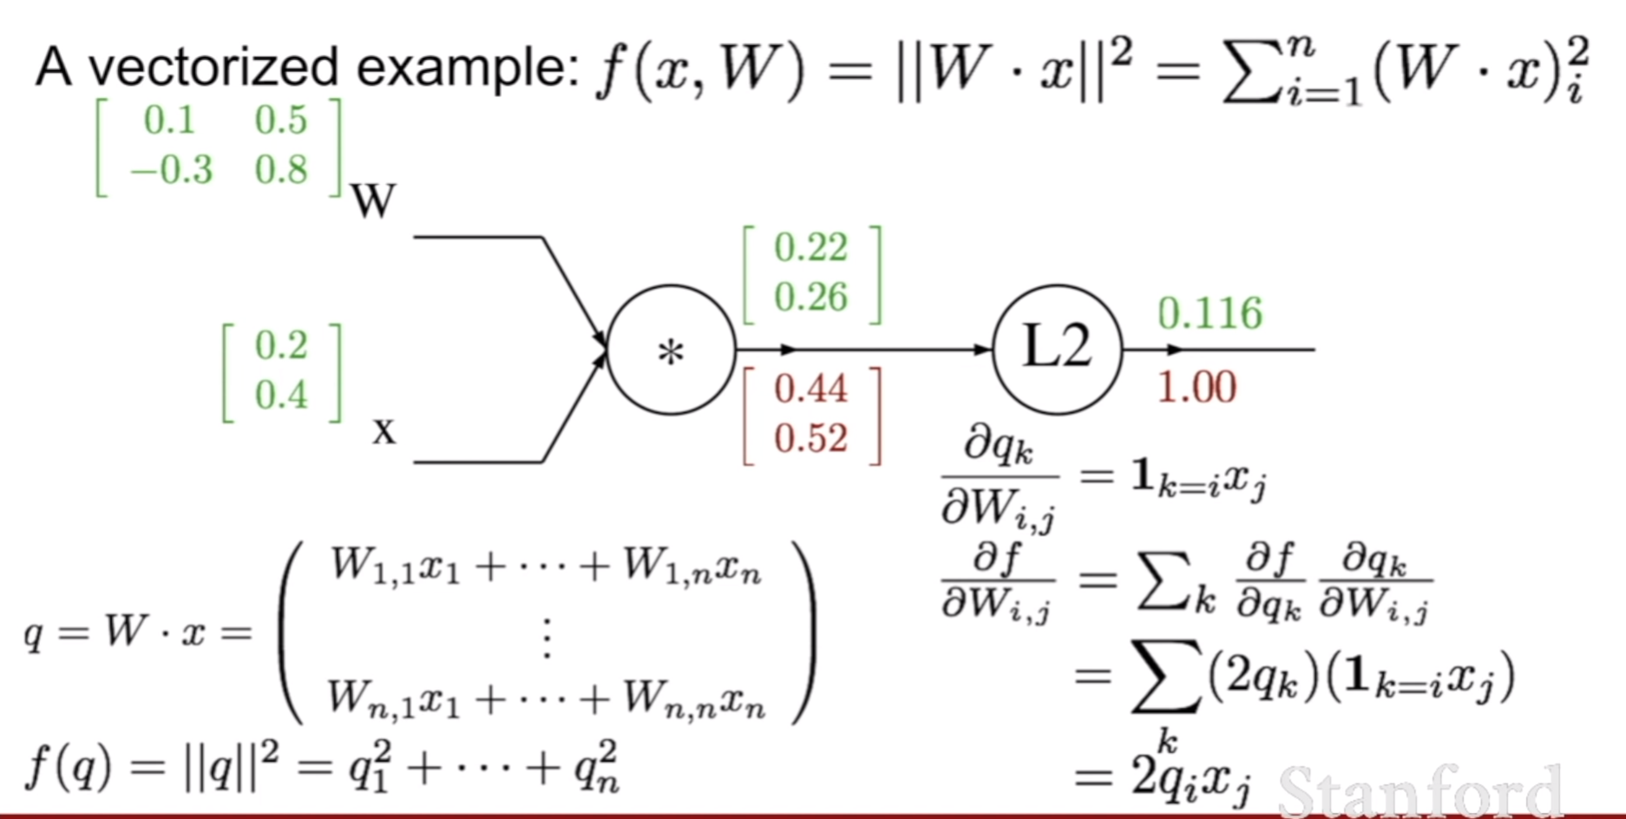参考这个求 $\frac{∂L}{∂W^{1}}$

**Always check: the gradient w.r.t a variable should have the same shape as the variable。这里指的都是以L输出为分子，其他变量为分母的偏导。**

$\frac{∂L}{∂W^{0}}=\frac{∂L}{∂\hat{Y}}\frac{∂\hat{Y}}{∂Z_{1}}\frac{∂Z_{1}}{∂h}\frac{∂h}{∂Z_{0}}\frac{∂Z_{0}}{∂W^{0}}$，维度2x3

$\frac{∂\hat{Y}}{∂Z_{1}}=σ\left(Z_{1}\right)\left(1-σ\left(Z_{1}\right)\right)$，维度2x1; $\frac{∂Z_{1}}{∂h}={(W^{1})}^{T}$，维度2x3； $\frac{∂Z_{0}}{∂W^{0}}=X$，维度2x1；

$\frac{∂h}{∂Z_{0}}=1或0$，这是错误的。虽然3x1的Z0通过ReLU变成3x1的h，但是这个求导结果不是单值1或者0。从表达式可以看出，是向量对向量的求导，所以这里的结果是一个Jacobian matrix，维度为3x3，即h的每一项都对Z0的每一项进行求导。这样的话，上面求梯度的链式公式就合理。而这个雅各比矩阵实际上是对角阵，其他元素为0，对角线元素不一定全为1，也可能为0。